**環境還原步驟**

**使用裝置: Xampp、Postman**

**step1:** 去github找到要clone的網址

ex:

**step 2:** 找到xampp htdocs資料夾裡

ex:

**step 3:** 終端機下git clone https://github.com/Huang-YUFEN/apiTest.git

ex:

**step 4:** 開啟xampp phpMyAdmin 創建一個資料庫，並設定使用者帳號

**step5:** 開啟vscode終端機，進入clone 的資料夾 指令: cd xxx

ex:

**step6:** 終端機下 composer install //composer重建相關套件

**step7:** 將.env.example ->.env 並將 mysql的資料庫及使用者資料做更改

**step8:** 終端機下 php artisan key:generate

ex:

**step9:** 終端機下 php artisan migrate //重建資料庫

ex:

**step10:** 終端機下php artisan serve --port=8001

ex:

**step11:** 使用Postman測試(按下加號)

**ex:**

**step12:** 新增資料(方法、網址、資料填寫)

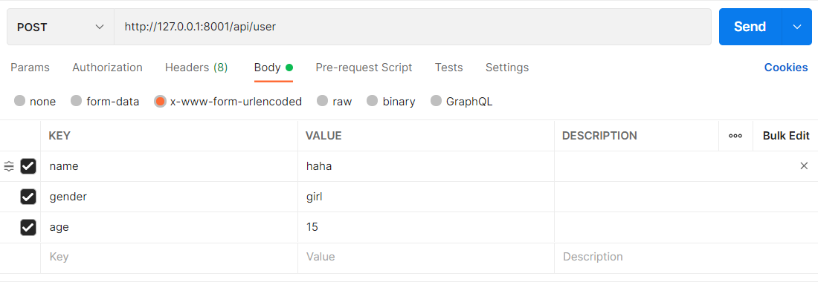

ex:

**step13:** 觀看資料(方法、網址、資料)

ex: